**Trabajo Práctico Django Nivel Inicial**  
**Mi primera App Online**

**Integrantes:**

* Acevedo, Agustín.
* Hidalgo Del Castillo, Francisco.
* Samudio, Leandro.

**Objetivos:**

Comprobar la correcta asimilación de los conceptos presentados sobre el nivel inicial de la diplomatura.

**Consigna:**

1) Crear una app que cumpla con las consignas establecidas en las entregas del módulo 1 y del módulo 2.

1. Crear una app que cumpla con las consignas establecidas en las entregas del módulo 1 y del módulo 2.   
     
   Templo 3D es una empresa dedicada a brindar productos y servicios basados en la impresión 3D. En el portal principal del sitio se pueden encontrar diferentes secciones de las cuales se destaca el catálogo en donde se puede observar una división de productos por categorías y el contacto con la empresa.

**HOME:**

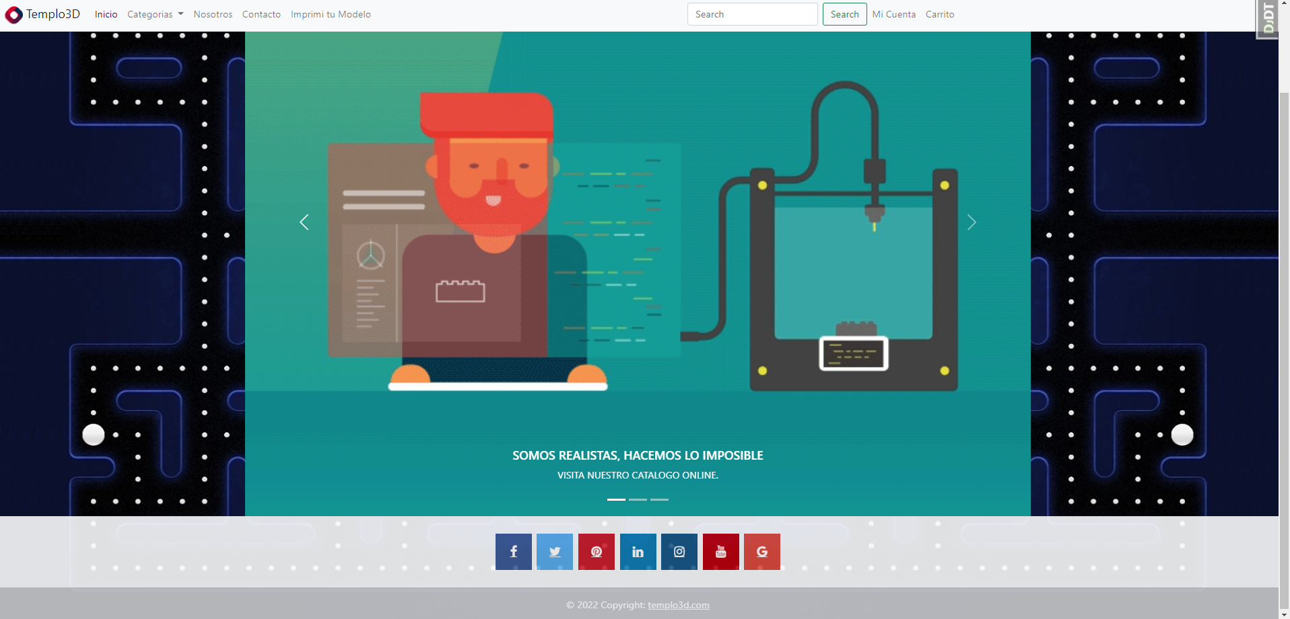

Utilizamos recursos tales como un carrousel, navbar para colocar redirecciones a otros sitios de la Web y un menú desplegable para visualizar las categorías del catálogo. Por otra parte utilizamos un footer para linkear las redes sociales.

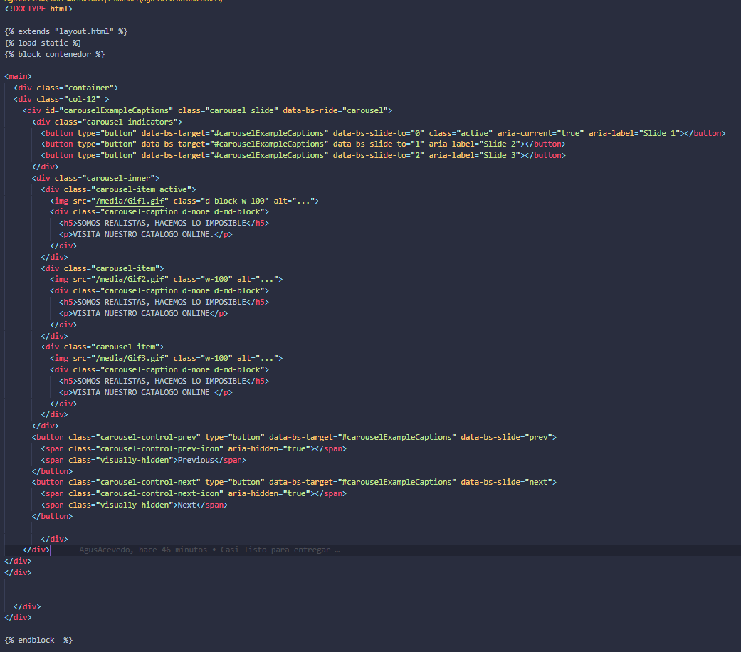

**INICIO DE SESIÓN:**

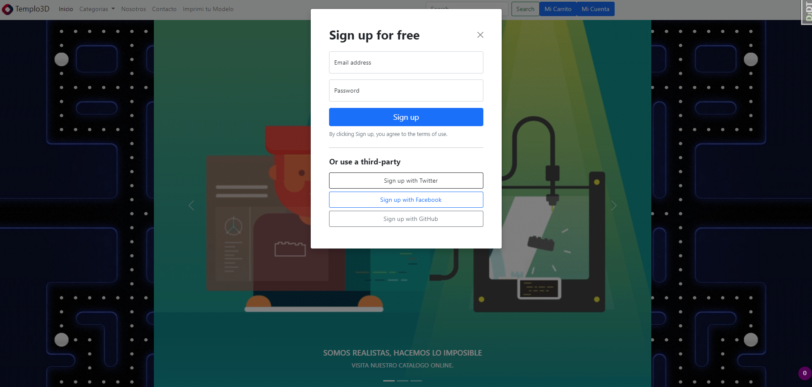

Se utilizó un modal para realizar el registro de un nuevo usuario.

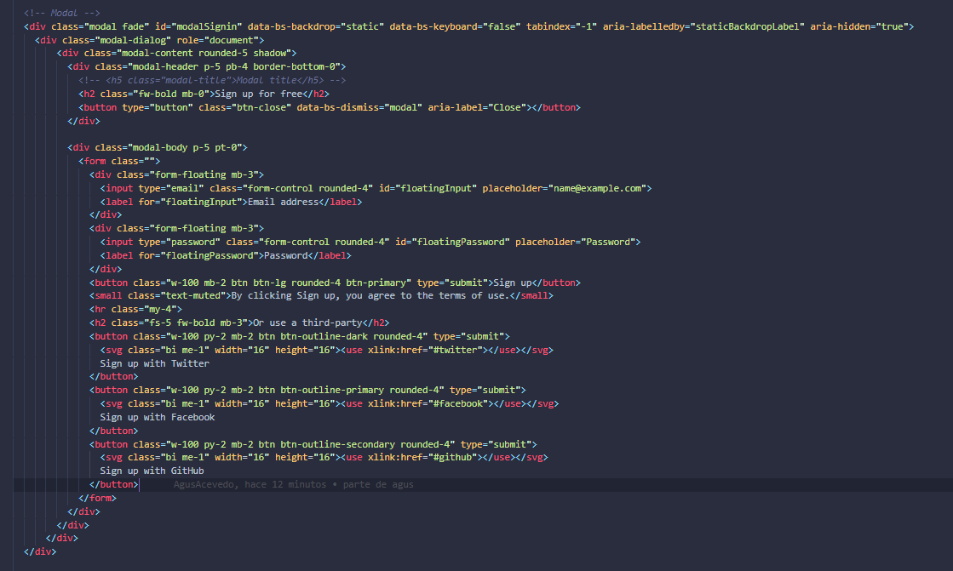

**CATÁLOGO:**

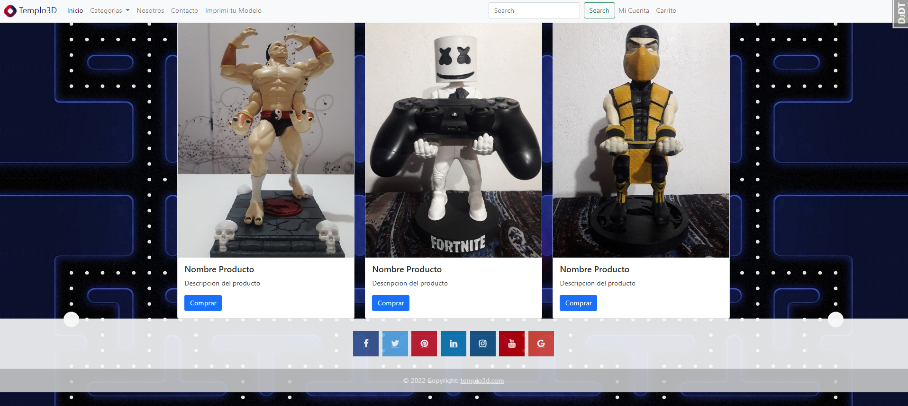

En el sitio **“Catálogo”** utilizamos la herramienta de cards para que se visualicen diferentes los productos que están a la venta, además de los ya mencionados recursos que se encuentran en el home.

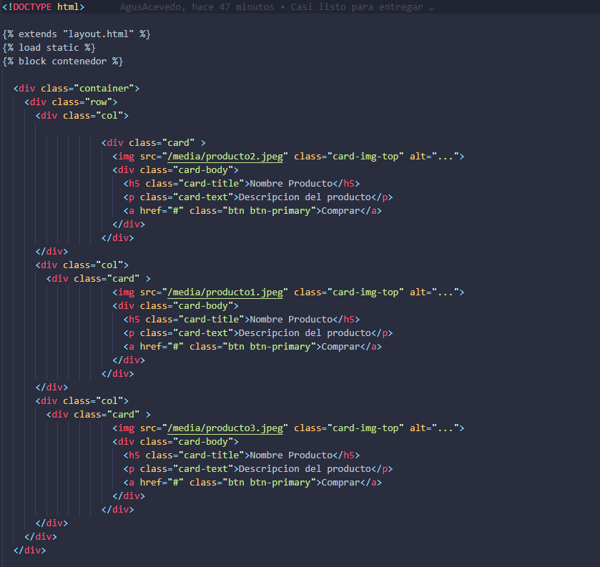

**IMPRIMÍ TU MODELO:**

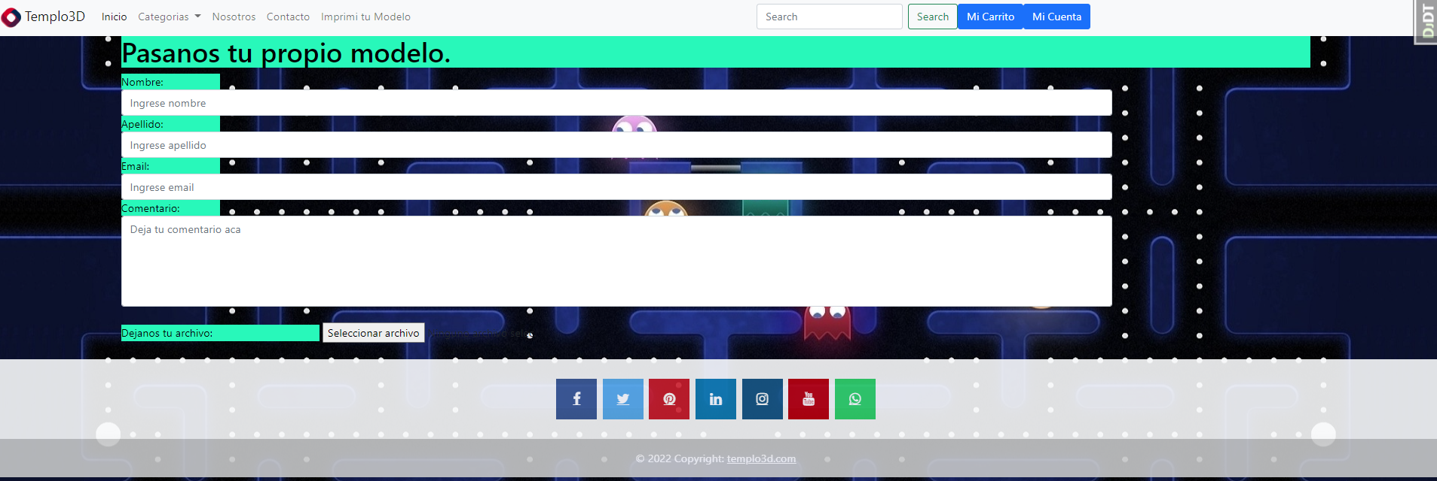

En el sitio **“Imprimí tu modelo**” utilizamos un formulario para posibilitar que los usuarios puedan comentarnos qué idea o impresión 3D necesitan realizar.

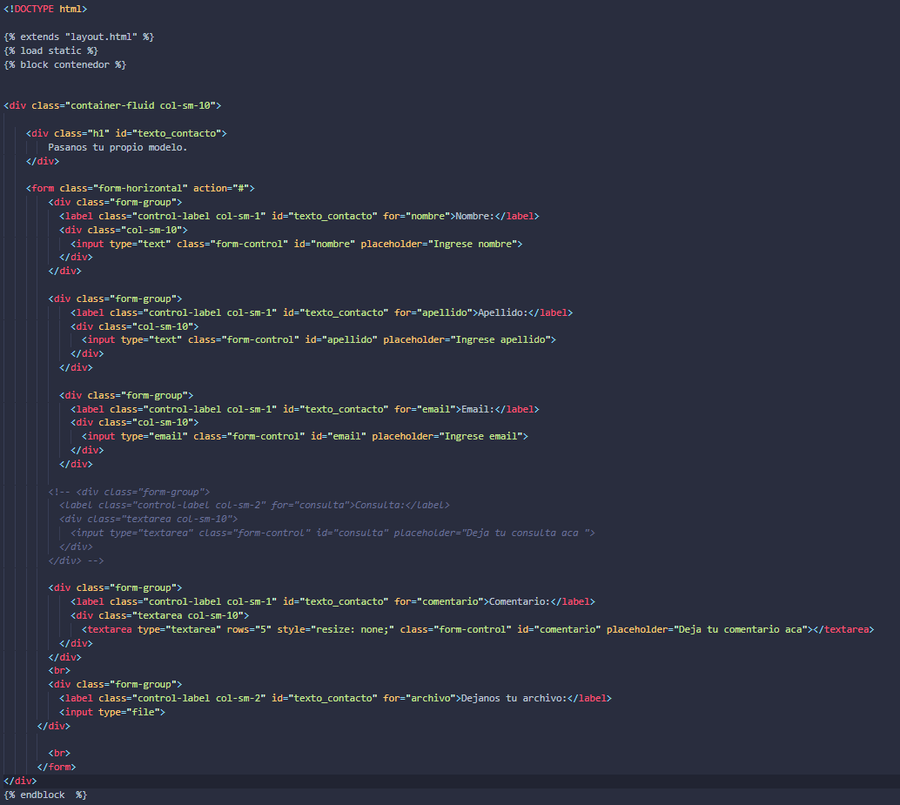

**CONTACTO:**

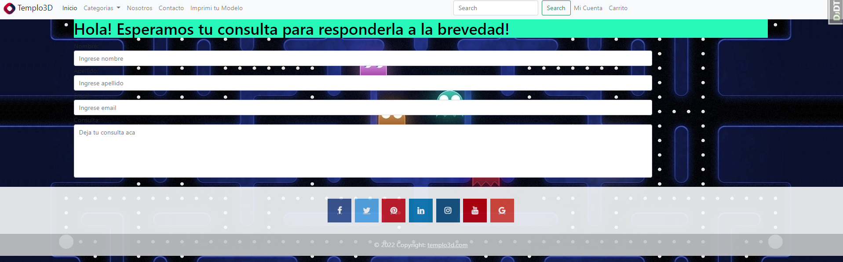

En el sitio **“Contacto**” utilizamos un formulario para posibilitar que los usuarios puedan contactarse con la empresa.

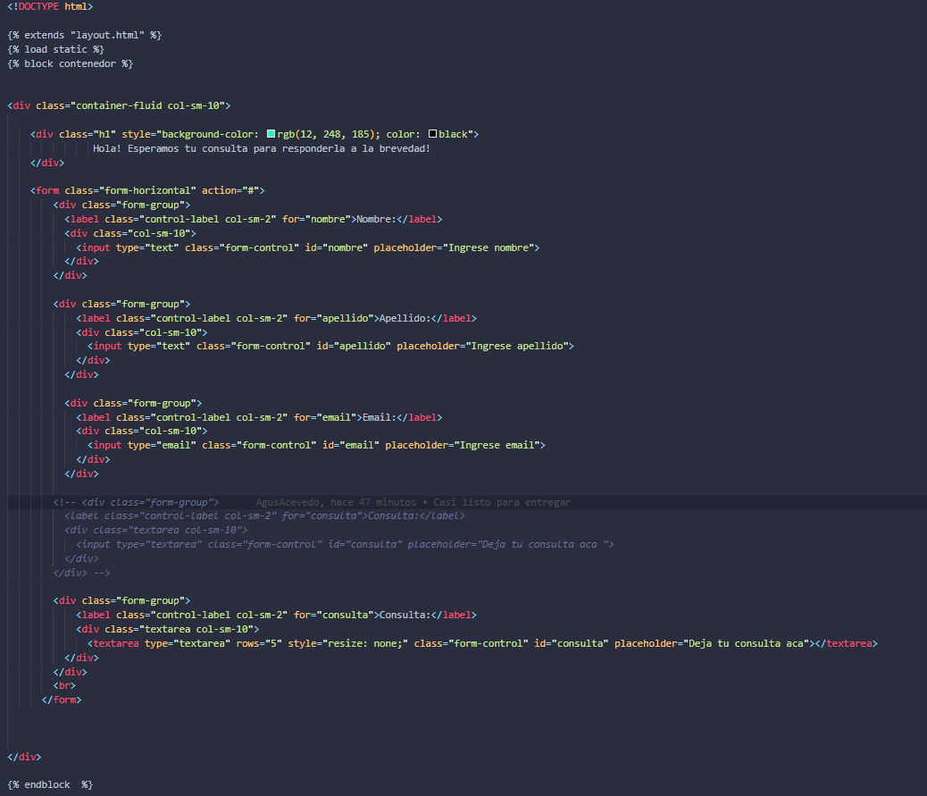

**Link del Repositorio de GIT : https://github.com/LeandroSamudio/Ecommerce**